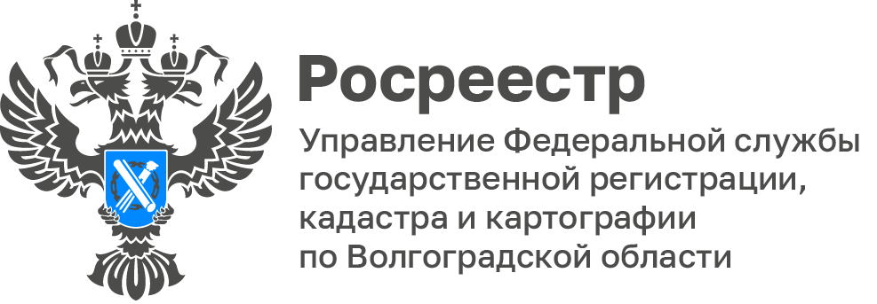

Росреестр внес в ЕГРН сведения в отношении 13744 правообладателей ранее учтенных объектов недвижимости Волгоградской области

В рамках реализации положений Федерального закона от 30.12.2020 № 518-ФЗ «О внесении изменений в отдельные законодательные акты Российской Федерации» Управлением Росреестра по Волгоградской области в тесной координации с органами местного самоуправления региона продолжаются мероприятия по выявлению правообладателей ранее учтённых объектов недвижимости.

Результатом такой планомерной совместной работы к настоящему моменту является выявление и внесение в ЕГРН сведений в отношении 13744 правообладателей ранее учтенных объектов недвижимости на территории Волгоградской области.

«Внесение в ЕГРН сведений о государственной регистрации ранее возникшего права на объект недвижимости обеспечит в первую очередь защиту прав и имущественных интересов самих правообладателей и несмотря на то, что реализация положений закона требует взаимодействия региональных структур, правообладатели имеют право самостоятельно и бесплатно обратиться с заявлением о государственной регистрации ранее возникшего права на объект недвижимости и приложением ранее полученного документа, удостоверяющего право на данный объект недвижимости в любой офис Многофункционального центра предоставления государственных и муниципальных услуг», - отметила Елена Алтухова, начальник отдела организации кадастровой оценки и приватизации комитета по управлению государственным имуществом Волгоградской области.

С уважением,
Балановский Ян Олегович,
Пресс-секретарь Управления Росреестра по Волгоградской области
Mob: +7(937) 531-22-98
E-mail: pressa@voru.ru

